# Manual de Instalación

## Requisitos de instalación

Para la instalación del sistema se deben tener instalados los siguientes programas:

* Windows 2003 server
* Ser vice Pack 2
* Sql server 2005 estándar o express
* Framework .net 3.5 sp1 versión spanish (debe disponer de conexión a internet para su instalación).
* Instalado IIS 6.0.

## Instalación

Una vez cumplida la instalación de los programas requeridos para el funcionamiento del sistema continuar con los siguientes pasos

1. copiar la carpeta sigset que se encuentra en el cd de instalación en la siguiente ruta del servidor C:/>

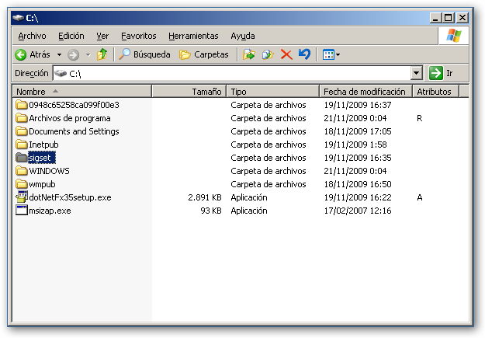

Figura 1: Carpeta copiada en c:/>

1. Ejecutar el archivo base.bat que se encuentra en la carpeta de **instalación/base de datos** este archivo creara la base de datos, tablas, vistas y procedimientos además cargara la información necesaria para correr el sistema.

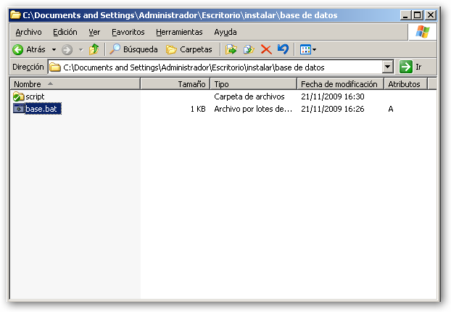

Figura 2: Contenido de la carpeta base de datos en el cd de instalación

1. Una vez ejecutado el archivo base.bat se abrirá una consola cd ms-dos al finalizar el proceso presionar tecla para continuar con la instalación.

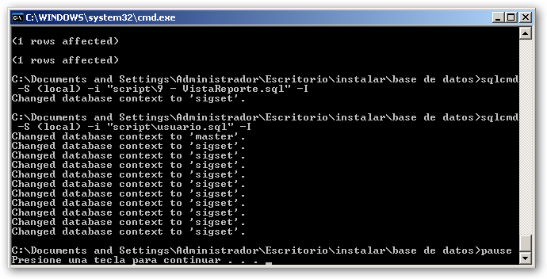

Figura 3: Consola ms-dos ejecutando archivo base.bat

1. Iniciar la consola de IIS 6.0 para esto ir a la barra de **inicio** 🡪**ejecutar**  ingresar el siguiente comando **inetmgr** presionar botón aceptar

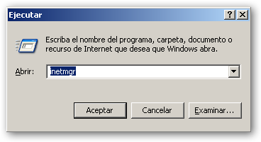

Figura 4: Ventana de ejecución para iniciar consola de IIS 6.0

1. Una vez ejecutado se abrirá la consola de IIS para realizar la configuración del sitio sigset

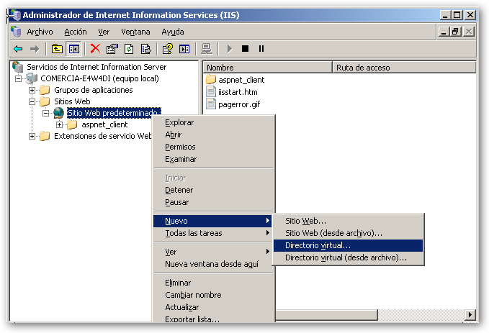

Figura 5: Consola de IIS 6.0

1. Expander el signo más donde aparece el nombre del servidor luego seleccionar la carpeta **Sitios Web** hacer clic derecho y aparecerá un menú se debe seleccionar la opción **Nuevo🡪 Directorio virtual,** se desplegara una pantalla para crear el nuevo Directorio virtual, presionar el botón **Siguiente**.

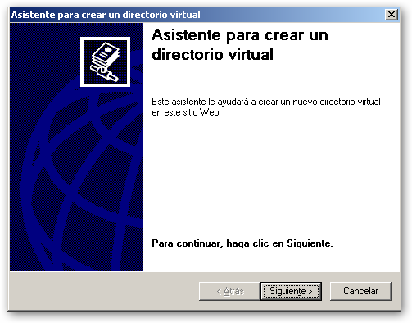

Figura 6: Asistente para crear Directorio virtual.

1. Ingresar el Alias o nombre del nuevo Directorio virtual para este caso debe llamarse **sigset** como el nombre del sistema. Este nombre ayudara a reconocer el sitio en la url del browser, una vez ingresado presionar el botón **Siguiente.**

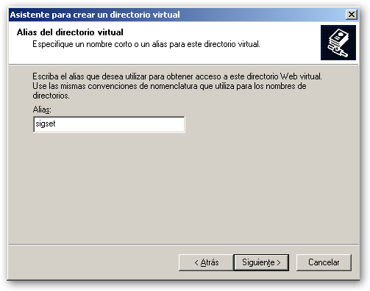

Figura 7: Ingreso de Alias de Directorio Virtual.

1. Ingresar la ruta donde se encuentran los archivos necesarios para levantar el sistema estos archivos corresponden a la carpeta copiada del disco de instalación en la ruta del servidor **c:/sigset>,** para la búsqueda de la ruta presionar el botón **Examinar** el cual desplegara una ventana con el árbol de carpetas del sistema operativo ir seleccionar la correspondiente a la carpeta sigset como lo indica la Figura 9, luego presionar el botón **Aceptar** volverá a la pantalla anterior como se ve en la Figura 10 y presionar el botón **Siguiente.**

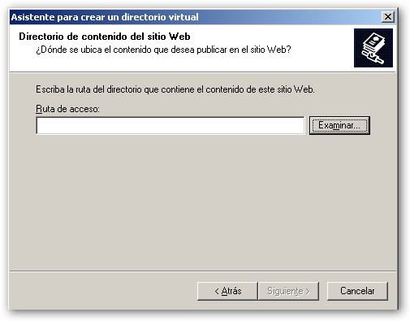

Figura 8: Ruta de acceso a los archivos del sistema.

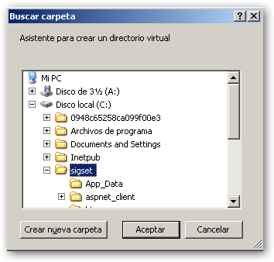

Figura 9: Ruta de acceso en c:/sigset>

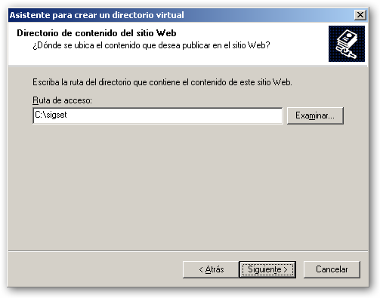

Figura 10: Ruta de acceso al sistema ingresada.

1. Aparecerá la pantalla de permisos de acceso al sistema se deben marcar todos los permisos que indica la Figura 11, y presionar el botón **Siguiente** aparecerá el mensaje de la Figura 12 indicando que seleccionar los permisos de escritura y lectura pueden ser peligrosos y preguntara si realmente desea seleccionar ambos, presionar el botón **Si**.

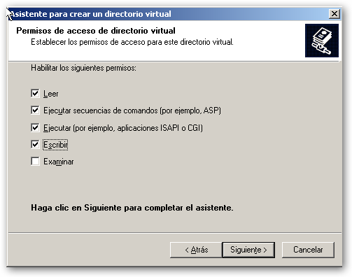

Figura 11: Permisos de acceso al Directorio virtual.

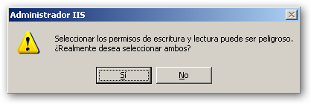

Figura 12: Alerta de permisos de lectura y escritura.

1. Una vez finalizado el proceso anterior aparecerá una pantalla indicando que se ha completado correctamente el asistente para crear un directorio virtual. Presionar el botón Finalizar**.**

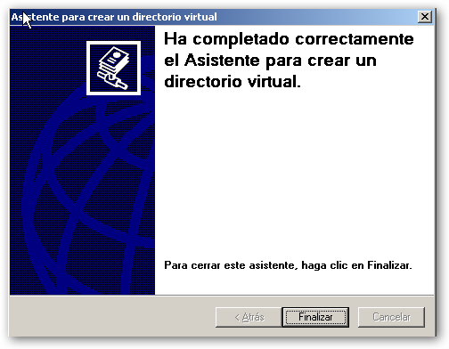

Figura 13: Finalizada la creación del directorio virtual.

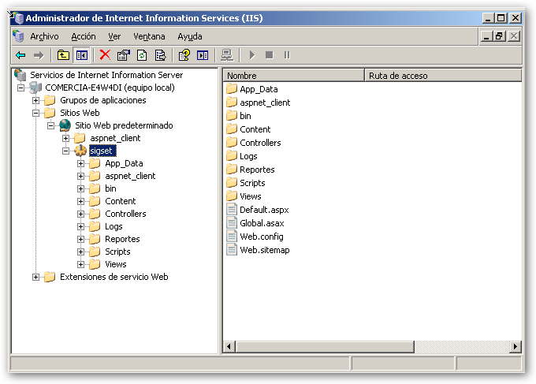

Figura 14: Directorio virtual sigset creado.

1. Verificar que el servicio de IIS este iniciado para esto ver Figura 15, hacer clic derecho sobre Sitio Web predeterminado , seleccionar la opción **Iniciar.**

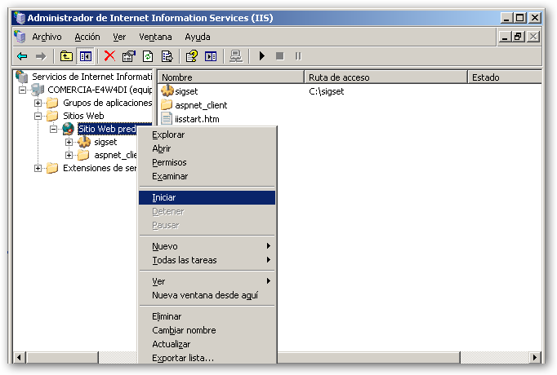

Figura 15: Iniciar servicio de IIS 6.0

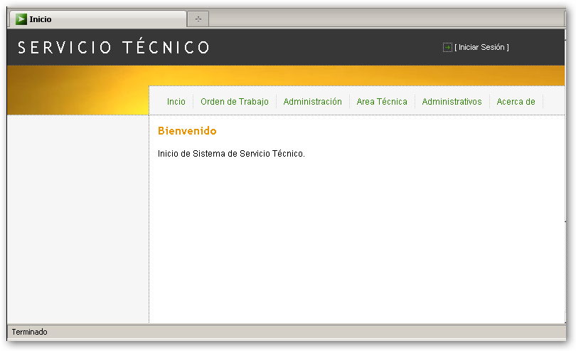

Figura 16: Sitio Web Sigset levantado sobre IIS.